Zadania dla klasy Va i Vb
(22.06-25.06.2020)
To już ostatnie zadania w tym roku dla Was.
Mam nadzieję, że otrzymam je do 25.06.2020 r.
Jeśli ktoś nie zrobił poprzednich, to bardzo proszę o uzupełnienie i odesłanie mi zrobionych zadań.
Będę czekać na nie.
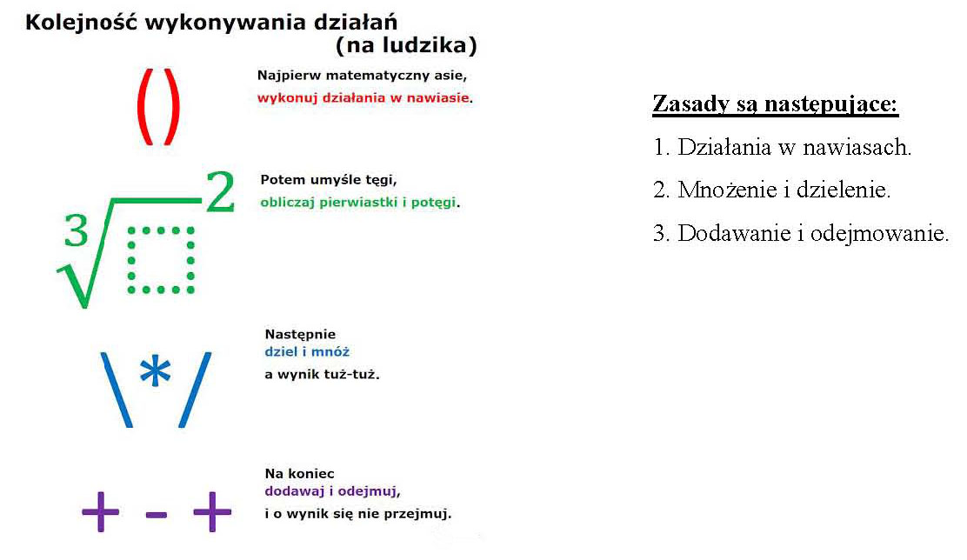
- Rozwiąż działania. Pamiętaj o kolejności rozwiązywania działań.

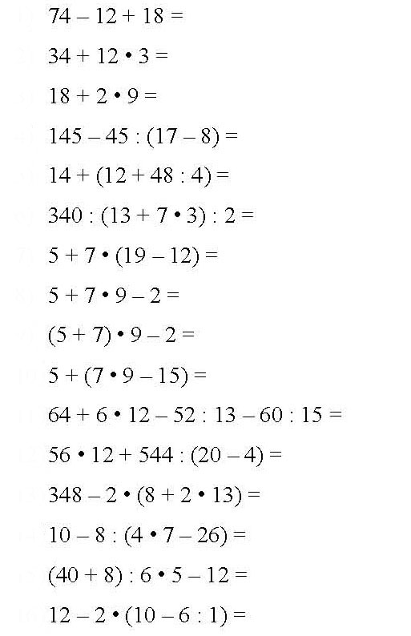

- Połącz w pary.

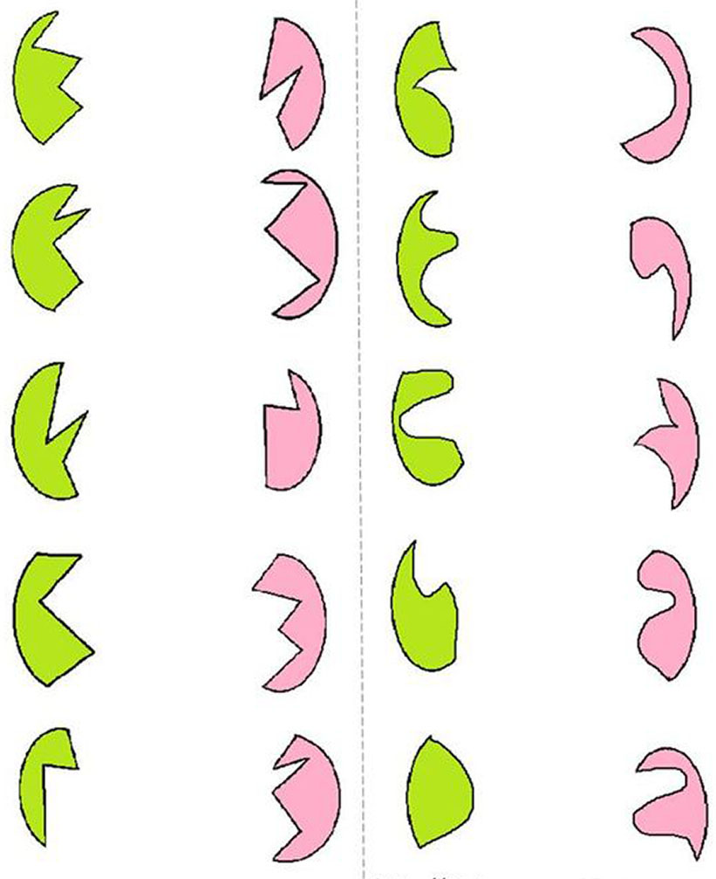
- Znajdź przedmioty na obrazku.
